智控支付结算平台

数据库设计

长春数吉科技有限公司
2015年11月

更改履历
版  本  号 | 更改时间 | 更改的  图表和  章节号 | 状态 | 更改简要描述 | 更改申请编号 | 更改人 | 批准人
2.0 | 2015-11-17 | ALL | N | 创建 |  | 孙运盛
注：状态可以为N-新建、A-增加、M-更改、D-删除。

目 录
1 概述 1
1.1 文档编制目的 1
1.2 数据库选型 1
1.3 参考资料 1
2 数据库设计规范 1
2.1 命名规则 1
2.1.1 共性规则 1
2.1.2 数据库命名规则 2
2.1.3 表空间命名规则 2
2.1.4 表命名规则 2
2.1.5 字段命名规则 3
2.1.6 约束与索引命名 3
2.1.7 视图（View）命名规则 4
2.1.8 其他命名规则写规范 4
2.2 程序的版式 4
2.2.1 注释说明 4
2.2.2 缩进 5
2.2.3 断行 6
2.3 表达式和基本语句 6
2.3.1 SQL约定 6
3 支付结算平台数据库设计 7
3.1 系统数据结构设计 7
3.2 数据库实例及用户 8
3.3 数据字典 8
3.4 存储过程、视图、作业 9
3.5 数据库ER图 9
3.6 数据库实体设计 10
3.6.1 分区及索引策略 10
3.6.2 数据库表说明 10

概述

文档编制目的
本文档主要对智控支付结算平台数据对象实体结构进行分析设计，包括数据库设计相关规范、数据表分类、存储过程、视图、序列、数据库性能设计等。
此文档将作为软件开发、实施、维护人员的主要参考文件，为项目组相关方提供沟通的数据对象实现方案。

数据库选型
本项目系统开发、生产系统运行数据库为Oracle11g。

参考资料
1．《DataBase Design》…… Ryan K. Stephens

数据库设计规范

命名规则

共性规则
【规则1-0-1】命名使用富有意义的英文词汇或拼音简写，多个单词组成的，中间以下划线分隔；
【规则1-0-2】除数据库名称长度为1－8个字符，其余为1－30个字符，Database link名称也不要超过30个字符；
【规则1-0-3】命名只能使用英文字母，数字和下划线；
【规则1-0-4】避免使用Oracle的保留字如level、关键字如type；
【规则1-0-5】各表之间相关列名应尽量保持相同；
【规则1-0-6】除非确定字段取值为固定长度，否则不推荐使用 CHAR 类型。
【规则1-0-7】对于BOOLEAN 类型的字段，其类型应取 CHAR(1)。
【规则1-0-8】对于编号类字段，尽量设置其类型为 NUMBER ，同时指定长度。
【规则1-0-9】对于 NUMBER 类型的字段，必须指定其宽度。
【规则1-0-10】重要的数据表在设计的时候应该保留 Date,Number,Varchar2 类型的字段若干。

数据库命名规则
【规则1-1-1】由于我们使用的Oracle数据库不区分大小写，因此数据库中不对命名的大小写做要求，数据库的名称(SID)应使用英文或拼音简写组成，不加划线分隔，长度不可超过6个字符。

表空间命名规则
【规则1-2-1】 表空间的名称应使用英文或拼音简写，并加划线分隔，前面加 ‘TBS_’ 前缀，如果是为分区表设计使用的表空间，则表空间的名称末尾应包含有分区编号。格式如下： TBS_XXXX [ _NN ]
例如： TBS_ZFPT_01
表空间的名称不可超过 30 个字符

表命名规则
【规则1-3-1】表的命名应保证能清晰反映表所对应的业务对象，并区分所属业务系统（前缀代号区分）和数据性质（通过后缀代号区分）。表代码应使用中文拼音简写，以便表的内涵表示清楚，无二义性。
【规则1-3-2】数据表命名规范：
表代码 = 前缀代号 + 表名标识 [+ 后缀代号]
前缀代号用于标识表的领域属性，采用1-4个英文字母，应该使用领域属性的拼音缩写。
表名标识统一采用英文单词缩写，单词与单词之间用下划线分开。
后缀代号用于标识表的数据特性，后缀代号是可选项。
标准的前缀代号：
代 号 | 说 明
EBP_ | 电子账单平台
标准的后缀代号：
数据表用途 | 后缀名称
历史表 | _LS
备份表 | _BAK

字段命名规则
【规则1-4-1】字段用英文或拼音简写组成，连写的单词如果容易引起歧异，则加划线分隔，长度不可超过 30 个字符。
【规则1-4-2】数据库中涉及到编码的字段名，命名采用“名词＋ID”，中文注释为“xx标识”，对应的类成员变量(Java)为“名词＋ID”。
例如：
EVENT_ID //数据库字段的员工标识
eventID //类中对应的员工标识成员变量
【规则1-4-3】所有字段必须指定中文注释，对于字典类型的字段，注释中应标明其字典类别。

约束与索引命名
【规则1-5-1】数据库的索引主要分为以下几类：主键索引、外键索引、普通唯一索引、普通重复索引。为了达到系统具有较好的性能，在数据库系统中数据与索引的存储区域应分开，以ORACLE 为例，数据表与索引应在不同的表空间。命名以’IDX_’+ ’表名’ + ’有关列名’命名，不允许使用自动生成的索引。
编号 | 类型 | 规范
1 | 主键索引 | PK+表代码  如 ：INX_INVENTORY_PK
2 | 外键索引 | FK+表代码+序号  如 ：INX_INVENTORY_FK1
3 | 普通唯一索引 | IDX+表代码+U + 序号  U 代表 Unique  如 ：IDX_INVENTORY_U1
4 | 普通重复索引 | IDX+表代码+N + 序号  N 代表 Not Unique  如 ：IDX_INVENTORY_N1

视图（View）命名规则
【规则1-6-1】逻辑视图的命名规则同表名的命名规范，采用前缀‘V_’标志。
【规则1-6-2】物化视图的命名规则同表名的命名规范，采用前缀‘MV_’标志。

其他命名规则写规范
【规则1-8-1】存储过程的命名：P_存储过程名称。
【规则1-8-2】函数的命名：F_函数名称。
【规则1-8-3】包的命名：PKG_包名称。
【规则1-8-4】触发器的命名：TRG_触发器名称。

程序的版式

注释说明
【规则2-1-1】以下注释说明主要用于PL/SQL程序及其它SQL文件；
【规则2-1-2】SQLPLUS接受的注释有三种：
―― 这儿是注释
／＊ 这儿是注释 ＊／
REM 这儿是注释
单行注释推荐使用上述第一种方式。
【规则2-1-3】开始注释，类似JAVA中的开始注释，主要列出文件名，编写日期，版权说明，程序功能以及修改记录：
/*
$Header: filename, version, created date,auther
Copyright
FUNCTION
function explanation
NOTES
MODIFIED （yy/mm/dd）
who when - for what, recently goes first
*/
【规则2-1-4】块注释，如表注释，PROCEDURE注释等，同JAVA:
/*
* This table is for TrustPass
* mainly store the information
* of TrustPass members
*/
【规则2-1-5】单行注释，如列注释：
login_id VARCHAR2(32) NOT NULL, -- 会员标识

缩进
【规则2-2-1】低级别语句在高级别语句后的，一般缩进4个空格：
DECLARE
v_MemberId VARCHAR2(32),
BEGIN
SELECT admin_member_id INTO v_MemberId
FROM company
WHERE id = 10;
DBMS_OUTPUT.PUT_LINE(v_MemberId);
END;
【规则2-2-2】同一语句不同部分的缩进，如果为sub statement，则通常为4个空格，如果与上一句某部分有密切联系的，则缩至与其对齐：
BEGIN
FOR v_TmpRec IN
(SELECT login_id,
gmt_created, -- here indented as column above
satus
FROM member -- sub statement
WHERE site = 'china'
AND country='cn'
)
LOOP
NULL;
END LOOP;
END;

断行
【规则2-3-1】 一行最长不能超过80字符，否则断行。
【规则2-3-2】同一语句不同字句之间可使用断行。
【规则2-3-3】断行须在逗号以后或其他分隔符号之前，即新行应与上一行意义保持一致或突出操作符。
SELECT name,
Sex,
Udate
||Utime,
dscr
FROM category
WHERE id = 0
And age>20;

表达式和基本语句

SQL约定
【规则3-1-1】尽量避免在循环中使用SQL语句。
【规则3-1-2】避免在WHERE字句中对列施以函数:
SELECT ＊
FROM service_promotion
WHERE TO_CHAR(gmt_modified,’yyyy-mm-dd’)
= ‘20001-09-01’;
而应使用：
SELECT *
FROM service_promotion
WHERE gmt_modified
>= TO_DATE(‘2001-9-01’,’yyyy-mm-dd’)
AND gmt_modified
< TO_DATE(‘2001-9-02’,’yyyy-mm-dd’);
【规则3-1-3】避免使用数据库的类型自动转换功能：
SELECT * FROM category
WHERE id = ‘123’; -- id’s type is number
【规则3-1-4】 避免无效的连接:
SELECT count(*)
FROM offer a, count_by_email b
WHERE a.email(+) = b.email;
【规则3-1-5】 连接（join）时要使用别名:
SELECT a.*,b.offer_count(*)
FROM offer a, count_by_email b
WHERE a.email(+) = b.email;

智控支付结算平台数据库设计

系统数据结构设计
智控支付结算平台主要涉及应用系统接入注册信息、支付渠道信息、交易结算信息、交易流水信息、交易对账信息、交易异常信息、系统支撑信息。
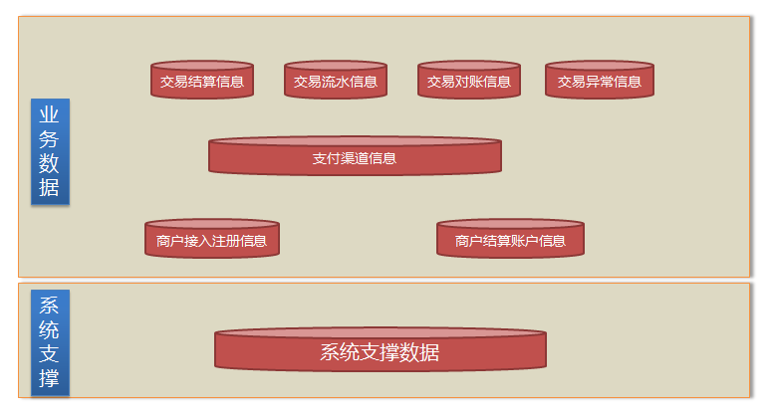
图3.1 智控支付结算平台数据结构图

数据库实例及用户
数据库实例及用户：
实例 | 用户 | 标识 | 说明
ZFPT | 支付平台用户 | JFTPAY

数据字典
序号 | 字典名称 | 字典标识 | 备注
1 | 状态 | ZT
2 | 渠道状态 | QDZT
3 | 银行类型 | YHLX
4 | 支付方式 | ZFFS
5 | 交易渠道 | JYQD
6 | 卡类型 | KLX
7 | 是否推荐 | SF
8 | 结算类型 | JSLX
9 | 结算状态 | JSZT
10 | 费种编码 | FZBM
11 | 币种 | BZ
12 | 反馈码 | FKM
13 | 记账状态 | JZZT
14 | 对账状态 | DZZT
15 | 交易状态 | JYZT
16 | 银行交易状态 | YHJYZT
17 | 冲正标识 | CZBS
18 | 文件标志 | WJBZ
19 | 交易类型 | JYLX
20 | 签名方式 | QMFS
21 | 机构性质 | JGXZ
22 | 行业类别 | HYLB
23 | 业务类型 | YWLX
24 | 证件类型 | ZJLX
25 | 交易号代码 | JYH
26 | 调账处理方式 | CLFS
27 | 差错账类型 | CCZLX
28 | 处理状态 | CLZT
29 | 账户类型 | ZHLX
30 | 通知状态 | TZZT
31 | 线程锁状态 | XCSZT

存储过程、视图、作业
类别 | 标识 | 说明
存储过程
存储过程
存储过程
存储过程
存储过程
存储函数

数据库ER图
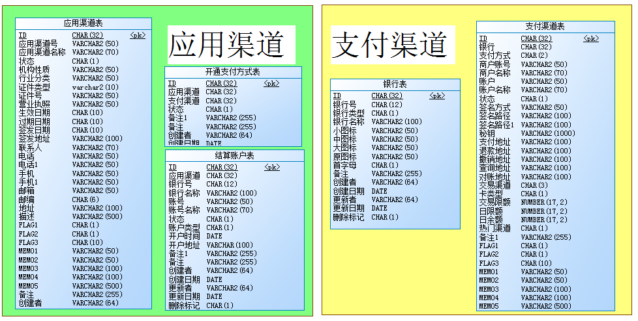
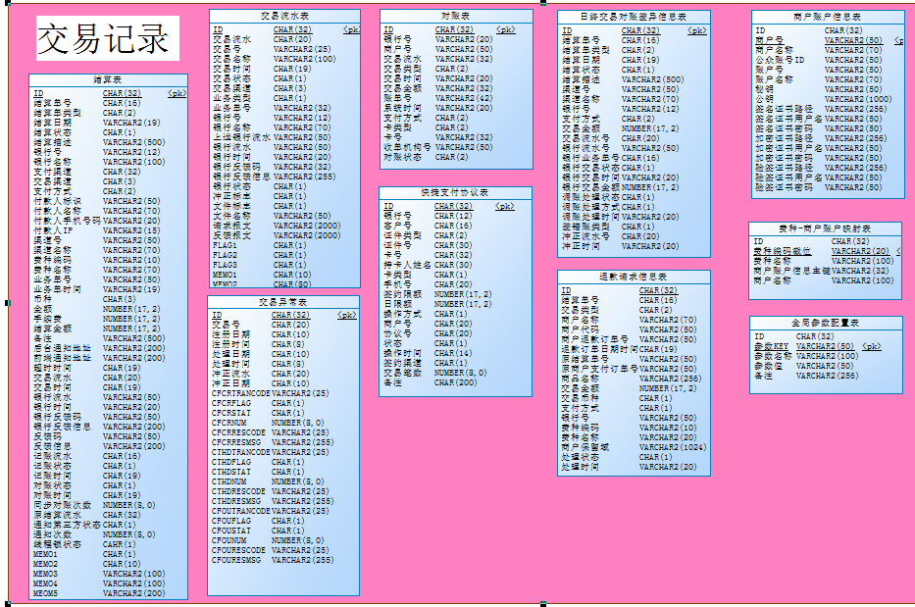

图3.2 数据库ER图

数据库实体设计

分区及索引策略

数据库表说明

应用渠道信息表
- 应用渠道信息表清单
名称 | 应用渠道信息表
代码 | EBP_APP_CHANNEL
- 应用渠道信息表的列清单
名称 | 代码 | 数据类型 | 注释
主键 | ID | CHAR(32) | 主键
应用渠道号 | APPNO | VARCHAR2(50) | 应用渠道号
应用渠道名称 | APPNAME | VARCHAR2(70) | 应用渠道名称
状态 | STATUS | CHAR(1) | 状态
机构性质 | TYPE | VARCHAR2(50) | 机构性质
行业分类 | CATEGRY | VARCHAR2(50) | 行业类别
证件类型 | IDTYPE | CHAR(2) | 证件类型
证件号 | IDNO | VARCHAR2(50) | 证件号
营业执照 | LICNUM | VARCHAR2(50) | 营业执照
生效日期 | EFFECTDATE | CHAR(10) | 生效日期
过期日期 | EXPIREDATE | CHAR(10) | 过期日期
签发日期 | VISADATE | CHAR(10) | 签发日期
签发地址 | VISAADDR | VARCHAR2(100) | 签发地址
私有密钥 | PRIVATEKEY | VARCHAR2(100) | 商户私有密钥
联系人 | CONTACTS | VARCHAR2(70) | 联系人
电话 | PHONE | VARCHAR2(50) | 电话
电话1 | PHONE1 | VARCHAR2(50) | 电话1
手机 | MOBILE | VARCHAR2(50) | 手机
手机1 | MOBILE1 | VARCHAR2(50) | 手机1
邮箱 | MAIL | VARCHAR2(50) | 邮箱
邮编 | ZIP | CHAR(6) | 邮编
地址 | ADDRESS | VARCHAR2(100) | 地址
描述 | MEMO | VARCHAR2(500) | 描述
FLAG1 | FLAG1 | CHAR(1) | FLAG1
FLAG2 | FLAG2 | CHAR(1) | FLAG2
FLAG3 | FLAG3 | CHAR(10) | FLAG3
MEMO1 | MEMO1 | VARCHAR2(50) | MEMO1
MEMO2 | MEMO2 | VARCHAR2(50) | MEMO2
MEMO3 | MEMO3 | VARCHAR2(100) | MEMO3
MEMO4 | MEMO4 | VARCHAR2(100) | MEMO4
MEMO5 | MEMO5 | VARCHAR2(500) | MEMO5
备注 | REMARKS | VARCHAR2(255) | 备注
创建者 | CREATE_BY | VARCHAR2(64) | 创建者
创建日期 | CREATE_DATE | DATE | 创建日期
更新者 | UPDATE_BY | VARCHAR2(64) | 更新者
更新日期 | UPDATE_DATE | DATE | 更新日期
删除标记 | DEL_FLAG | CHAR(1) | 删除标记

开通支付方式信息表
- 开通支付方式信息表清单
名称 | 开通支付方式信息表
代码 | EBP_APP_PAYCHL
- 开通支付方式信息表的列清单
名称 | 代码 | 数据类型 | 注释
主键 | ID | CHAR(32) | 主键
应用渠道 | APP_ID | CHAR(32) | 应用渠道
支付渠道 | PAYCHL_ID | CHAR(32) | 支付渠道
第三方支付平台商户账户 | MERACC_ID | CHAR(32) | 第三方支付平台商户账户ID
状态 | STATUS | CHAR(1) | 状态
备注1 | MEMO | VARCHAR2(255) | 备注1
备注 | REMARKS | VARCHAR2(255) | 备注
创建者 | CREATE_BY | VARCHAR2(64) | 创建者
创建日期 | CREATE_DATE | DATE | 创建日期
更新者 | UPDATE_BY | VARCHAR2(64) | 更新者
更新日期 | UPDATE_DATE | DATE | 更新日期
删除标记 | DEL_FLAG | CHAR(1) | 删除标记

结算账户信息表
- 结算账户信息表清单
名称 | 结算账户信息表
代码 | EBP_APP_ACCOUNT
- 结算账户信息表的列清单
名称 | 代码 | 数据类型 | 注释
主键 | ID | CHAR(32) | 主键
应用渠道 | APP_ID | CHAR(32) | 应用渠道
银行号 | BANKNO | CHAR(12) | 银行号
银行名称 | BANKNAME | VARCHAR2(70) | 银行名称
账号 | ACCNO | VARCHAR2(50) | 账号
账号名称 | ACCNAME | VARCHAR2(70) | 账号名称
状态 | STATUS | CHAR(1) | 状态
账户类型 | ACCTYPE | CHAR(1) | 账户类型
开户时间 | OPENTIME | DATE | 开户时间
开户地址 | OPENADDR | VARCHAR2(100) | 开户地址
备注1 | MEMO | VARCHAR2(255) | 备注1
备注 | REMARKS | VARCHAR2(255) | 备注
创建者 | CREATE_BY | VARCHAR2(64) | 创建者
创建日期 | CREATE_DATE | DATE | 创建日期
更新者 | UPDATE_BY | VARCHAR2(64) | 更新者
更新日期 | UPDATE_DATE | DATE | 更新日期
删除标记 | DEL_FLAG | CHAR(1) | 删除标记

银行信息表
- 银行信息表清单
名称 | 银行信息表
代码 | EBP_BANK
- 银行信息表的列清单
名称 | 代码 | 数据类型 | 注释
主键 | ID | CHAR(32) | 主键
银行号 | BANKNO | CHAR(12) | 银行号
银行类型 | BANKTYPE | CHAR(1) | 银行类型
银行名称 | BANKNAME | VARCHAR2(70) | 银行名称
小图标 | ICONMINI | VARCHAR2(50) | 小图标
中图标 | ICONMIDDLE | VARCHAR2(50) | 中图标
大图标 | ICONBIG | VARCHAR2(50) | 大图标
原图标 | FULLIMG | VARCHAR2(50) | 原图标
首字母 | FIRSTLETTER | CHAR(1) | 首字母
备注 | REMARKS | VARCHAR2(255) | 备注
创建者 | CREATE_BY | VARCHAR2(64) | 创建者
创建日期 | CREATE_DATE | DATE | 创建日期
更新者 | UPDATE_BY | VARCHAR2(64) | 更新者
更新日期 | UPDATE_DATE | DATE | 更新日期
删除标记 | DEL_FLAG | CHAR(1) | 删除标记

支付渠道信息表
- 支付渠道信息表清单
名称 | 支付渠道信息表
代码 | EBP_PAY_CHANNEL
- 支付渠道信息表的列清单
名称 | 代码 | 数据类型 | 注释
主键 | ID | CHAR(32) | 主键
银行 | BANK_ID | CHAR(32) | 银行
支付方式 | PAYTYPE | CHAR(2) | 支付方式
商户账号 | MERCHANTNO | VARCHAR2(50) | 商户账号
商户名称 | MERCHANTNAME | VARCHAR2(70) | 商户名称
账户 | ACCNO | VARCHAR2(50) | 账户
账户名称 | ACCNAME | VARCHAR2(70) | 账户名称
状态 | STATUS | CHAR(1) | 状态
签名方式 | SIGNTYPE | VARCHAR2(50) | 签名方式
签名路径 | SIGNPATH | VARCHAR2(100) | 签名路径
签名路径1 | SIGNPATH1 | VARCHAR2(100) | 签名路径1
秘钥 | SECURITYKEY | VARCHAR2(50) | 秘钥
支付地址 | PAYURL | VARCHAR2(100) | 支付地址
退款地址 | REFUNDURL | VARCHAR2(100) | 退款地址
撤销地址 | CANCELURL | VARCHAR2(100) | 撤销地址
查询地址 | QUEYURL | VARCHAR2(100) | 查询地址
对账地址 | CHECKURL | VARCHAR2(100) | 对账地址
交易渠道 | TRANCHANNEL | CHAR(3) | 交易渠道
卡类型 | CARDTYPE | CHAR(1) | 卡类型
交易限额 | TRANQUOTA | NUMBER(17,2) | 交易限额
日限额 | DAYQUOTA | NUMBER(17,2) | 日限额
日余额 | DAYBALANCE | NUMBER(17,2) | 日余额
热门渠道 | ISHOT | CHAR(1) | 热门渠道
备注1 | MEMO | VARCHAR2(255) | 备注1
FLAG1 | FLAG1 | CHAR(1) | FLAG1
FLAG2 | FLAG2 | CHAR(1) | FLAG2
FLAG3 | FLAG3 | CHAR(10) | FLAG3
MEMO1 | MEMO1 | VARCHAR2(50) | MEMO1
MEMO2 | MEMO2 | VARCHAR2(50) | MEMO2
MEMO3 | MEMO3 | VARCHAR2(100) | MEMO3
MEMO4 | MEMO4 | VARCHAR2(100) | MEMO4
MEMO5 | MEMO5 | VARCHAR2(500) | MEMO5
备注 | REMARKS | VARCHAR2(255) | 备注
创建者 | CREATE_BY | VARCHAR2(64) | 创建者
创建日期 | CREATE_DATE | DATE | 创建日期
更新者 | UPDATE_BY | VARCHAR2(64) | 更新者
更新日期 | UPDATE_DATE | DATE | 更新日期
删除标记 | DEL_FLAG | CHAR(1) | 删除标记

交易结算信息表
- 交易结算信息表清单
名称 | 交易结算信息表
代码 | EBP_SETTLEMENT
- 交易结算信息表的列清单
名称 | 代码 | 数据类型 | 注释
主键 | ID | CHAR(32) | 主键
结算单号 | SETTLENO | CHAR(16) | 结算单号
结算单类型 | SETTLETYPE | CHAR(2) | 结算单类型
结算日期 | SETTLEDATE | CHAR(19) | 结算日期
结算状态 | SETTLESTAT | CHAR(1) | 结算状态
结算描述 | SETTLEDESC | VARCHAR2(500) | 结算描述
银行号 | BANKNO | CHAR(12) | 银行号
银行名称 | BANKNAME | VARCHAR2(70) | 银行名称
支付渠道 | PAYCHANNEL | CHAR(32) | 支付渠道
交易渠道 | TRANCHANNEL | CHAR(3) | 交易渠道
支付方式 | PAYTYPE | CHAR(2) | 支付方式
付款人标识 | PAYERNO | VARCHAR2(50) | 付款人标识
付款人名称 | PAYERNAME | VARCHAR2(70) | 付款人名称
付款人手机号码 | PAYERIP | VARCHAR2(15) | 付款人手机号码
付款人IP | PAYERMOBILENO | VARCHAR2(20) | 付款人IP
渠道号 | APPNO | VARCHAR2(50) | 渠道号
渠道名称 | APPNAME | VARCHAR2(70) | 渠道名称
费种编码 | CATCODE | VARCHAR2(10) | 费种编码
费种名称 | CATNAME | VARCHAR2(70) | 费种名称
业务单号 | BIZNO | VARCHAR2(50) | 业务单号
业务单时间 | BIZDATE | CHAR(19) | 业务单时间
币种 | CCY | CHAR(3) | 币种
金额 | AMT | NUMBER(17,2) | 金额
手续费 | FEE | NUMBER(17,2) | 手续费
结算金额 | SETTLEAMT | NUMBER(17,2) | 结算金额
备注 | MEMO | VARCHAR2(500) | 备注
后台通知地址 | BACKENDURL | VARCHAR2(200) | 后台通知地址
前端通知地址 | FRONTENDURL | VARCHAR2(200) | 前端通知地址
超时时间 | OUTTIME | CHAR(19) | 超时时间
交易流水 | TRANSEQ | CHAR(20) | 交易流水
交易时间 | TRANDATE | CHAR(19) | 交易时间
银行流水 | BANKSEQ | VARCHAR2(50) | 银行流水
银行时间 | BANKDATE | VARCHAR2(20) | 银行时间
银行反馈码 | BANKRSPCODE | VARCHAR2(50) | 银行反馈码
银行反馈信息 | BANKRSPMSG | VARCHAR2(200) | 银行反馈信息
反馈码 | RSPCODE | VARCHAR2(50) | 反馈码
反馈信息 | RSPMSG | VARCHAR2(200) | 反馈信息
记账流水 | CHARGESEQ | CHAR(16) | 记账流水
记账状态 | CHARGESTAT | CHAR(1) | 记账状态
记账时间 | CHARGEDATE | CHAR(19) | 记账时间
对账状态 | CHKSTAT | CHAR(1) | 对账状态
对账时间 | CHKDATE | CHAR(19) | 对账时间
同步对账次数 | SYNCNUM | NUMBER(8,0) | 同步对账次数
原结算流水 | ORISETTLEID | CHAR(32) | 原结算流水
通知第三方状态 | NOTICESTAT | CHAR(1) | 通知第三方状态
通知次数 | NOTICENUM | NUMBER(8,0) | 通知次数
线程锁状态 | THREADLOCK | CHAR(1) | 线程锁状态，默认为0未锁定
MEMO1 | MEMO1 | CHAR(1) | MEMO1
MEMO2 | MEMO2 | CHAR(10) | MEMO2
MEMO3 | MEMO3 | VARCHAR2(100) | MEMO3
MEMO4 | MEMO4 | VARCHAR2(100) | MEMO4
MEOM5 | MEOM5 | VARCHAR2(200) | MEOM5

交易流水信息表
- 交易流水信息表清单
名称 | 交易流水信息表
代码 | EBP_TRAN_LOG
- 交易流水信息表的列清单
名称 | 代码 | 数据类型 | 注释
主键 | ID | CHAR(32) | 主键
交易流水 | TRANSEQ | CHAR(20) | 交易流水
交易号 | TRANCODE | VARCHAR2(25) | 交易号
交易名称 | TRANNAME | VARCHAR2(70) | 交易名称
交易时间 | TRANDATE | CHAR(19) | 交易时间
交易状态 | TRANSTAT | CHAR(1) | 交易状态
交易渠道 | TRANCHANNEL | CHAR(3) | 交易渠道
业务类型 | BUSITYPE | CHAR(1) | 业务类型
业务单号 | BUSICODE | VARCHAR2(32) | 业务单号
银行号 | BANKNO | CHAR(12) | 银行号
银行名称 | BANKNAME | VARCHAR2(70) | 银行名称
上送银行流水 | UPBANKSEQ | VARCHAR2(50) | 上送银行流水
银行流水 | BANKSEQ | VARCHAR2(50) | 银行流水
银行时间 | BANKDATE | VARCHAR2(20) | 银行时间
银行反馈码 | BANKRSPCODE | VARCHAR2(32) | 银行反馈码
银行反馈信息 | BANKRSPMSG | VARCHAR2(255) | 银行反馈信息
银行状态 | BANKSTAT | CHAR(1) | 银行状态
冲正标志 | REVFLAG | CHAR(1) | 冲正标志
文件标志 | FILEFLAG | CHAR(1) | 文件标志
文件名称 | FILENAME | VARCHAR2(50) | 文件名称
请求报文 | REQCONTENT | VARCHAR2(2000) | 请求报文
反馈报文 | RESCONTENT | VARCHAR2(2000) | 反馈报文
FLAG1 | FLAG1 | CHAR(1) | FLAG1
FLAG2 | FLAG2 | CHAR(1) | FLAG2
FLAG3 | FLAG3 | CHAR(1) | FLAG3
MEMO1 | MEMO1 | CHAR(10) | MEMO1
MEMO2 | MEMO2 | CHAR(80) | MEMO2
MEMO3 | MEMO3 | VARCHAR2(128) | MEMO3
MEMO4 | MEMO4 | VARCHAR2(128) | MEMO4
MEMO5 | MEMO5 | VARCHAR2(256) | MEMO5

交易异常信息表
- 交易异常信息表清单
名称 | 交易异常信息表
代码 | EBP_TRAN_EXCEPTION
- 交易异常信息表的列清单
名称 | 代码 | 数据类型 | 注释
主键 | ID | CHAR(32) | 主键
交易号 | TRANSEQ | CHAR(20) | 主键
注册日期 | REGDATE | CHAR(10) | 交易号
注册时间 | REGTIME | CHAR(8) | 注册日期
处理日期 | DEALDATE | CHAR(10) | 注册时间
处理时间 | DEALTIME | CHAR(8) | 处理日期
冲正流水 | REVERSESEQ | CHAR(20) | 处理时间
冲正日期 | REVERSEDATE | CHAR(10) | 冲正流水
CFCRTRANCODE | CFCRTRANCODE | VARCHAR2(25) | 冲正日期
CFCRFLAG | CFCRFLAG | CHAR(1) | CFCRTRANCODE
CFCRSTAT | CFCRSTAT | CHAR(1) | CFCRFLAG
CFCRNUM | CFCRNUM | NUMBER(8,0) | CFCRSTAT
CFCRRESCODE | CFCRRESCODE | VARCHAR2(25) | CFCRNUM
CFCRRESMSG | CFCRRESMSG | VARCHAR2(255) | CFCRRESCODE
CTHDTRANCODE | CTHDTRANCODE | VARCHAR2(25) | CFCRRESMSG
CTHDFLAG | CTHDFLAG | CHAR(1) | CTHDTRANCODE
CTHDSTAT | CTHDSTAT | CHAR(1) | CTHDFLAG
CTHDNUM | CTHDNUM | NUMBER(8,0) | CTHDSTAT
CTHDRESCODE | CTHDRESCODE | VARCHAR2(25) | CTHDNUM
CTHDRESMSG | CTHDRESMSG | VARCHAR2(255) | CTHDRESCODE
CFOUTRANCODE | CFOUTRANCODE | VARCHAR2(25) | CTHDRESMSG
CFOUFLAG | CFOUFLAG | CHAR(1) | CFOUTRANCODE
CFOUSTAT | CFOUSTAT | CHAR(1) | CFOUFLAG
CFOUNUM | CFOUNUM | NUMBER(8,0) | CFOUSTAT
CFOURESCODE | CFOURESCODE | VARCHAR2(25) | CFOUNUM
CFOURESMSG | CFOURESMSG | VARCHAR2(255) | CFOURESCODE

交易对账信息表
- 交易对账信息表清单
名称 | 交易对账信息表
代码 | EBP_TRAN_CHECK
- 交易对账信息表的列清单
名称 | 代码 | 数据类型 | 注释
主键 | ID | CHAR(32) | 主键
银行号 | BANKNO | VARCHAR2(20) | 银行号
商户号 | MCHNTNO | VARCHAR2(50) | 商户号
交易流水 | TRANSEQ | VARCHAR2(32) | 交易流水
交易类型 | TRANTYPE | CHAR(2) | 交易类型
交易时间 | TRANTIME | VARCHAR2(20) | 交易时间
交易金额 | TRANAMT | VARCHAR2(32) | 交易金额
账单号 | ORDERID | VARCHAR2(42) | 账单号
系统时间 | SYSTIME | VARCHAR2(20) | 系统时间
支付方式 | PAYTYPE | CHAR(2) | 支付方式
卡类型 | PAYCARDTYPE | CHAR(2) | 卡类型
卡号 | CARDNO | VARCHAR2(32) | 卡号
收单机构号 | ACQCODE | VARCHAR2(50) | 收单机构号
对账状态 | FLAG | CHAR(2) | 对账状态

快捷支付协议信息表
- 快捷支付协议信息表清单
名称 | 快捷支付协议信息表
代码 | EBP_QUICKPAY_AGT
- 快捷支付协议信息表的列清单
名称 | 代码 | 数据类型 | 注释
主键 | ID | CHAR(32) | 主键
银行号 | BANKNO | CHAR(12) | 银行号
客户号 | CUSTNO | CHAR(16) | 客户号
证件类型 | IDTYPE | CHAR(2) | 证件类型
证件号 | IDNO | CHAR(30) | 证件号
卡号 | CARDNO | CHAR(32) | 卡号
持卡人姓名 | CARDNAME | CHAR(30) | 持卡人姓名
卡类型 | CARDTYPE | CHAR(1) | 卡类型
手机号 | PHONENO | CHAR(20) | 手机号
签约限额 | SINGLEQUOTA | NUMBER(17,2) | 签约限额
日限额 | DAYQUOTA | NUMBER(17,2) | 日限额
操作方式 | OPERATETYPE | CHAR(1) | 操作方式
商户号 | MERCHANTNO | CHAR(20) | 商户号
协议号 | AGTNO | CHAR(20) | 协议号
状态 | STAT | CHAR(1) | 状态
操作时间 | OPERATETIME | CHAR(14) | 操作时间
签约渠道 | SIGNCHANNEL | CHAR(1) | 签约渠道
交易笔数 | SUMTRAN | NUMBER(8,0) | 交易笔数
备注 | MEMO | CHAR(200) | 备注

交易对账差异信息表
- 交易对账差异信息表清单
名称 | 交易对账差异信息表
代码 | EBP_TRANCHK_DIFF
- 交易对账差异信息表的列清单
名称 | 代码 | 数据类型 | 注释
主键 | ID | CHAR(32) | 主键
结算单号 | SETTLENO | CHAR(16) | 结算单号
结算单类型 | SETTLETYPE | CHAR(2) | 结算单类型
结算日期 | SETTLEDATE | CHAR(19) | 结算日期
结算状态 | SETTLESTAT | CHAR(1) | 结算状态
结算描述 | SETTLEDESC | VARCHAR2(500) | 结算描述
渠道号 | APPNO | VARCHAR2(50) | 渠道号
渠道名称 | APPNAME | VARCHAR2(70) | 渠道名称
银行号 | BANKNO | CHAR(12) | 银行号
支付方式 | PAYTYPE | CHAR(2) | 支付方式
交易金额 | AMT | NUMBER(17,2) | 金额
交易流水号 | TRANSEQ | CHAR(20) | 交易流水
银行流水号 | BANKSEQ | VARCHAR2(50) | 银行流水
银行业务单号 | BANKTRANNO | CHAR(16) | 结算单号
银行交易状态 | BANKSTAT | CHAR(1) | 银行状态
银行交易时间 | BANKDATE | VARCHAR2(20) | 银行时间
银行交易金额 | BANKAMT | NUMBER(17,2) | 银行交易金额
调账处理状态 | CLZT | CHAR(1) | 调账处理状态
调账处理方式 | CLFS | CHAR(1) | 调账处理方式
调账处理时间 | CLSJ | VARCHAR2(20) | 调账处理时间
差错账类型 | CCZLX | CHAR(1) | 差错账类型
冲正流水号 | CZLSH | CHAR(20) | 冲正流水号
冲正时间 | CZSJ | VARCHAR2(20) | 冲正时间

退款请求信息表
- 退款请求信息表清单
名称 | 退款请求信息表
代码 | EBP_PAY_BACK
- 退款请求信息表的列清单
名称 | 代码 | 数据类型 | 注释
主键 | ID | CHAR(32) | 主键
结算单号 | SETTLENO | CHAR(16) | 结算单号
交易类型 | TRANSTYPE | CHAR(2) | 交易类型
商户名称 | APPNAME | VARCHAR2(70) | 商户名称
商户代码 | APPNO | VARCHAR2(50) | 商户代码
订单日期时间 | BIZDATE | CHAR(19) | 订单日期时间
商户订单号 | BIZNO | VARCHAR2(50) | 商户订单号
原结算流水 | ORISETTLEID | VARCHAR2(50) | 原结算流水
原商户订单号 | ORIBIZNO | VARCHAR2(50) | 原商户订单号
商品名称 | SETTLEDESC | VARCHAR2(256) | 商品名称
交易金额 | AMT | NUMBER(17,2) | 交易金额
交易币种 | CCY | CHAR(1) | 交易币种
支付方式 | PAYTYPE | CHAR(1) | 支付方式
银行号 | BANKNO | VARCHAR2(70) | 银行号
费种编码 | CATCODE | VARCHAR2(10) | 费种编码
费种名称 | CATNAME | VARCHAR2(20) | 费种名称
商户保留域 | APPRESERVED | VARCHAR2(1024) | 商户保留域
处理状态 | CLZT | CHAR(1) | 退款处理状态
处理时间 | CLSJ | VARCHAR2(20) | 退款处理时间

商户账户信息表
- 商户账户信息表清单
名称 | 商户账户信息表
代码 | EBP_PAY_MERACC
- 商户账户信息表的列清单
名称 | 代码 | 数据类型 | 注释
主键 | ID | CHAR(32) | 主键
商户号 | MERCHANTNO | VARCHAR2(50) | 商户账号
商户名称 | MERCHANTNAME | VARCHAR2(70) | 商户名称
公众账号ID | APPID | VARCHAR2(50) | 微信支付渠道专用
账户 | ACCNO | VARCHAR2(50) | 账户
账户名称 | ACCNAME | VARCHAR2(70) | 账户名称
秘钥 | SECURITYKEY | VARCHAR2(1000) | 秘钥
签名证书路径 | SIGNCERTPATH | VARCHAR2(256) | 签名证书路径
签名证书用户名 | SIGNCERTUSER | VARCHAR2(50) | 签名证书用户名
签名证书密码 | SIGNCERTPWD | VARCHAR2(50) | 签名证书密码
加密证书路径 | ENCRYPTCERTPATH | VARCHAR2(256) | 加密证书路径
加密证书用户名 | ENCRYPTUSER | VARCHAR2(50) | 加密证书用户名
加密证书密码 | ENCRYPTPWD | VARCHAR2(50) | 加密证书密码
验签证书路径 | VALIDATEPATH | VARCHAR2(256) | 验签证书路径
验签证书用户名 | VALIDATEUSER | VARCHAR2(50) | 验签证书用户名
验签证书密码 | VALIDATEPWD | VARCHAR2(50) | 验签证书密码
支付渠道主键 | PAYCHANNELID | CHAR(32) | 支付渠道主键
公钥 | PUBLICKEY | VARCHAR2(1000) | 公钥(支付宝公钥)

全局参数配置表
- 全局参数配置表清单
名称 | 全局参数配置表
代码 | EBP_PARA_CONFIG
- 商户账户信息表的列清单
名称 | 代码 | 数据类型 | 注释
主键 | ID | CHAR(32) | 主键
参数KEY | PARAKEY | VARCHAR2(50) | 参数KEY
参数名称 | PARANAME | VARCHAR2(256) | 参数名称
参数值 | PARAVALUE | VARCHAR2(50) | 参数值
备注 | MEMO | VARCHAR2(256) | 备注

费种-商户映射信息表
- 费种-商户映射表清单
名称 | 费种-商户表
代码 | EBP_CAT_MERCHANT
- 费种-商户映射表的列清单
名称 | 代码 | 数据类型 | 注释
主键 | ID | CHAR(32) | 主键
费种编码截位 | SUBCATCODE | VARCHAR2(20) | 费种编码截取的前N位编码
费种名称 | CATNAME | VARCHAR2(100) | 费种名称
商户账户信息主键 | MERACC_ID | VARCHAR2(32) | 商户账户信息主键
商户名称 | MERCHANTNAME | VARCHAR2(100) | 商户名称
支付渠道主键 | PAYCHANNELID | CHAR(32) | 支付渠道主键
支付方式 | PAYTYPE | CHAR(2) | 支付方式
银行号 | BANKNO | CHAR(12) | 银行号
收款方支付宝账号 | REC_ALIPAY_ACC | VARCHAR2(50) | 针对支付宝一个商户账号，多个子账户的模式，指定费种缴费时的收款子账户

